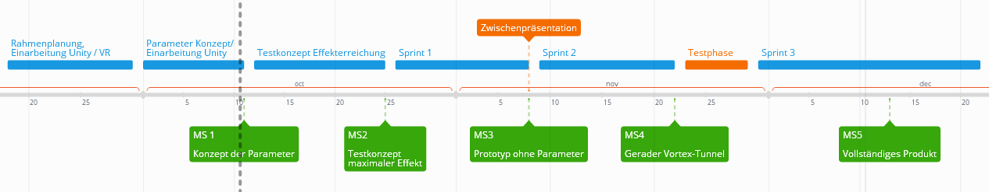

|  |  |  |  |
| --- | --- | --- | --- |
| Meilenstein | Ziel | Deliverables | Datum |
| MS1: Konzept der Parameter | Vergleichen mehrerer möglicher Konzepte zur Parametrisierung. Auswahl der geeignetsten Lösung | Lösungskonzept zur Parameter-Anpassung | 11.10.2017 |
| MS2: Testkonzept maximaler Effekt | Ausarbeitung Fragekatalog für Testprobanden. Festlegung des maximalen Effektes. Erstellung Product Backlog | Test zur Überprüfung der Effektstärke Konzept zur Ausführung des Tests mit Probanden  Product Backlog | 25.10.2017 |
| MS3: Prototyp ohne Parameter | Es soll ein Proof-of-Concept Model des Vortex-Tunnels in Unity erstellt werden. Dieses soll als Gesprächsgrundlage für die folgenden Sprints dienen. | Unity-Modellierung des Vortex-Tunnels ohne Parameter-Einstellungen | 08.11.2017 |
| MS4: Gerader Vortex-Tunnel | Das Konzept zur Anpassung der Parameter soll mit dem Proof-of-Concept Model verschmolzen werden um eine parametrisierbare Applikation zu erhalten. | Unity-Modellierung des Vortex-Tunnes mit Einstellungsparametern | 22.11.2017 |
| MS5: Vollständiges Produkt | Abschluss der Entwicklung der Applikation | Vollständiges Modell in Unity  How-To’s  Dokumentation | 22.12.2017 |